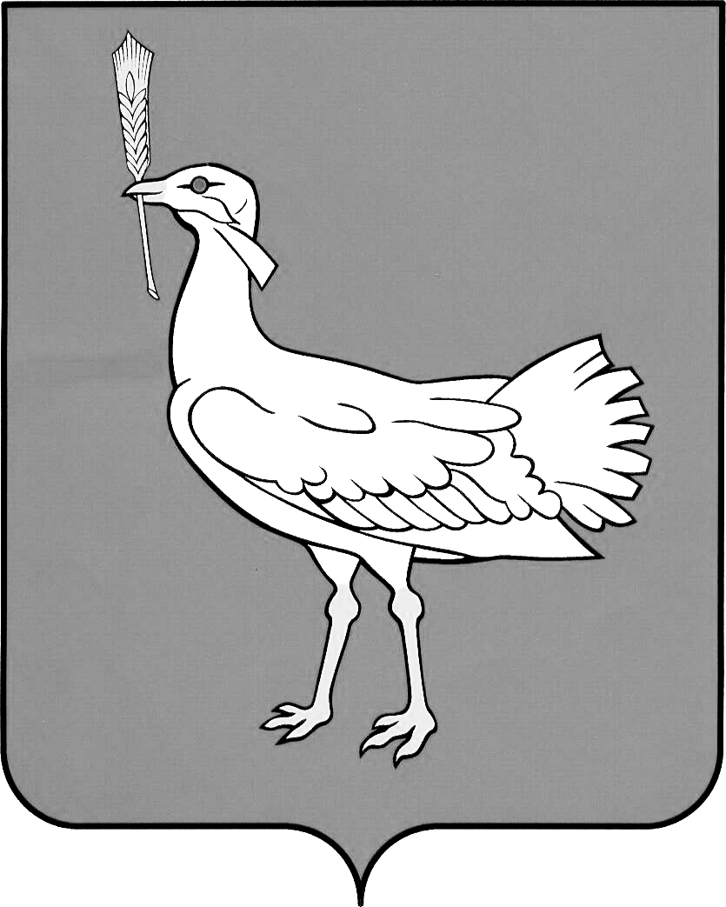

АДМИНИСТРАЦИЯ

МУНИЦИПАЛЬНОГО

РАЙОНА
БОЛЬШЕГЛУШИЦКИЙ
САМАРСКОЙ ОБЛАСТИ

ПОСТАНОВЛЕНИЕ

от 03.03.2014 № 249
с. Большая Глушица

О внесении изменений в постановление администрации муниципального района Большеглушицкий Самарской области от 15.10.2013 № 1305 «Об утверждении муниципальной целевой программы «Социальная поддержка инвалидов муниципального района Большеглушицкий Самарской области на 2014 - 2018 годы»

В соответствии с постановлением администрации муниципального района Большеглушицкий Самарской области от 12.12.2013 № 1642 «О разработке и реализации муниципальных программ в муниципальном районе Большеглушицкий Самарской области» в целях реализации системного подхода к решению проблем инвалидов муниципального района Большеглушицкий Самарской области, администрация муниципального района Большеглушицкий Самарской области

ПОСТАНОВЛЯЕТ:
1. Внести в постановление администрации муниципального района Большеглушицкий Самарской области от 15.10.2013 № 1305 «Об утверждении муниципальной целевой программы «Социальная поддержка инвалидов муниципального района Большеглушицкий Самарской области на 2014 - 2018 годы» (далее – Постановление) (Степные известия, 2013, 29 октября, 80 (10232) следующие изменения:
1) в наименовании Постановления исключить слово «целевой»;
2) в преамбуле Постановления слова «от 30.06.2011 г. № 769 «О разработке и реализации муниципальных целевых программ в муниципальном районе Большеглушицкий Самарской области» заменить словами «от 12.12.2013 г. № 1642 «О разработке и реализации муниципальных программ в муниципальном районе Большеглушицкий Самарской области»;
3) в пункте 1 Постановления исключить слово «целевую»;
4) в пункте 2 Постановления исключить слово «целевой»;
5) в приложении к Постановлению наименование Муниципальная целевая программа «Социальная поддержка инвалидов муниципального района Большеглушицкий Самарской области на 2014 - 2018 годы» (далее – Программа) изложить в следующей редакции: «Муниципальная программа «Социальная поддержка инвалидов муниципального района Большеглушиц-кий Самарской области на 2014 - 2018 годы»(далее – Программа)»;
6) в Паспорте Программы в строке «Наименование Программы» исключить слово «целевая»;
7) в Паспорте Программы строку «Система организации и контроля за ходом реализации программы» изложить в следующей редакции:
«
Система организации и контроля за исполнением  Программы | Управление реализацией Программы осуществляется муниципальным заказчиком Программы - администрацией муниципального района Большеглушицкий Самарской области. Контроль за реализацией Программы осуществляется в соответствии с действующим законодательством.
»;
8) в Приложение № 1 к Программе в наименовании приложения исключить слово «целевой»;
9) Приложение № 2 к Программе изложить в редакции согласно приложению № 1 к настоящему постановлению.
2. Опубликовать настоящее постановление в средствах массовой информации.
3. Настоящее постановление вступает в силу после его официального опубликования.
4. Контроль за исполнением настоящего постановления возложить на заместителя главы муниципального района Большеглушицкий Самарской области по социальным вопросам Славинскую Е.И.
Глава муниципального района
Большеглушицкий Самарской области А.В.Грибеник

Гладкова 21558
Приложение №1
к постановлению администрации муниципального района
Большеглушицкий Самарской области от 03.03.2014 № 249
«О внесении изменений в постановление
администрации муниципального района Большеглушицкий
Самарской области от 15.10.2013 № 1305
«Об утверждении муниципальной целевой
программы «Социальная поддержка инвалидов
муниципального района Большеглушицкий
Самарской области на 2014 - 2018 годы»

Приложение 2
к муниципальной программе
«Социальная поддержка инвалидов
муниципального района Большеглушицкий
Самарской области на 2014-2018 годы»

Порядок
реализации отдельных мероприятий муниципальной Программы «Социальная поддержка инвалидов муниципального района Большеглушицкий Самарской области» на 2014-2018 годы» (далее – Программа)

1.Общие положения

1.1. Настоящий Порядок определяет механизм предоставления мер социальной поддержки инвалидам, опекунам и в исключительных случаях гражданам других категорий, попавшим в чрезвычайные ситуации, муниципального района Большеглушицкий Самарской области.
1.2. Под социальной поддержкой понимаются мероприятия социального характера, мероприятия по оказанию единовременной материальной помощи на оздоровление инвалидов и опекунов совершеннолетних недееспособных граждан в социально-реабилитационные отделения ГБУ СО «ЦСО м.р. Большеглушицкий», мероприятия по оказанию единовременной материальной помощи особо нуждающимся инвалидам, опекунам, оказавшимся в трудной жизненной ситуации, на первоочередные нужды, на ремонт жилых помещений и др., а также в исключительных случаях гражданам других категорий, попавшим в чрезвычайные ситуации.

2.Порядок организации выполнения отдельных мероприятий Программы

2.1. Организация работы по приему заявлений граждан, обратившихся за социальной поддержкой (далее – заявители), возлагается на администрацию муниципального района Большеглушицкий Самарской области совместно с Обществом инвалидов.
2.2 МУ УСЗН совместно с Обществом инвалидов проводит материально-бытовое обследование заявителя и составляет акт (приложение 3 к Программе).
2.3. Заявления рассматриваются комиссией по социальным вопросам муниципального района Большеглушицкий Самарской области (далее – Комиссия) в течение месяца со дня его подачи, после чего выносится решение о предоставлении или об отказе в предоставлении социальной поддержки.
Заявитель дает согласие на обработку персональных данных.
2.4. Для получения социальной поддержки необходимо подать следующие документы:
2.4.1. заявление инвалида, опекуна для прохождения оздоровления в социально-реабилитационных отделениях ГБУ СО «ЦСО м.р.Большеглушицкий» с приложением копии лицевого счета, открытого заявителем в кредитной организации.
На оказание единовременной материальной помощи на оздоровление в социально-реабилитационных отделениях ГБУ СО «ЦСО м.р.Большеглушицкий» предусматриваются денежные средства в сумме 500 рублей на человека.
Выплата производится Администрацией района на лицевые счета граждан, открытых в кредитных организациях;
2.4.2. заявление на оказание единовременной материальной помощи особо нуждающимся инвалидам, опекунам, оказавшимся в трудной жизненной ситуации, на первоочередные нужды, на ремонт жилых помещений и др., а также в исключительных случаях гражданам других категорий, попавшим в чрезвычайные ситуации, с приложением копии лицевого счета, открытого заявителем в кредитной организации.
Единовременная материальная помощь инвалидам, опекунам составляет 2000 рублей на человека в год.
Преимущественным правом на предоставление единовременной материальной помощи пользуются граждане, среднедушевой доход семьи которых ниже величины прожиточного минимума (для соответствующих категорий граждан) на дату рассмотрения заявления.
В исключительных случаях возможно оказание материальной помощи в большем размере гражданам других категорий, попавшим в чрезвычайные ситуации.
Выплата производится Администрацией района на лицевые счета граждан, открытых в кредитных организациях.

